|  |  |
| --- | --- |
| **Gerb-BMSTU_01** | **Министерство науки и высшего образования Российской Федерации**  **Федеральное государственное бюджетное образовательное учреждение**  **высшего образования**  **«Московский государственный технический университет**  **имени Н.Э. Баумана**  **(национальный исследовательский университет)»**  **(МГТУ им. Н.Э. Баумана)** |

ФАКУЛЬТЕТ **Информатика и системы управления**

КАФЕДРА **Компьютерные системы и сети (ИУ6)**

НАПРАВЛЕНИЕ ПОДГОТОВКИ **09.03.01 Информатика и вычислительная техника**

**Отчет**

|  |  |
| --- | --- |
| **По лабораторной работе №** | 2 |
|  |  |

**Название:**

**Таблицы стилей, селекторы, блочная модель разметки, страница с кнопками и ссылками, BOOTSTRAP**

**Дисциплина: Языки интернет-программирования**

|  |  |  |  |  |
| --- | --- | --- | --- | --- |
| Студент | ИУ6-32Б |  |  | А. М. Воронин |
|  | (Группа) |  | (Подпись, дата) | (И.О. Фамилия) |
|  |  |  |  |  |
| Преподаватель |  |  |  | Д. В. Малахов |
|  |  |  | (Подпись, дата) | (И.О. Фамилия) |

Москва, 2022

***Цель работы*** — знакомство с языками HTML и CSS, а также получение практических навыков применения каскадных таблиц стилей для формирования отображения страниц HTML.

**Задание 1.** Подготовьте разметку произвольного текста, содержащего не менее 10 строк с использованием таблицы стилей. Продемонстрируйте выделение отдельных слов с помощью стилей, цвета и шрифта.

***HTMLPage2\_1.html***

<!DOCTYPE html>

<html lang="ru">

<head>

<meta charset="utf-8" />

<style>

html, body {

height: 100%;

width: 100%;

}

.dots{

color: mediumblue;

text-align:justify-all;

}

.biglet{

font-size:50px;

background-color:green;

}

.bfont{

font-stretch:expanded;

font-weight:700;

}

</style>

<title>Задание 1</title>

</head>

<body>

<div>В этом семестре нас ожидают <span class=" bfont">много</span> новых предметов:</div>

<ul class="dots">

<li>Теория вероятностей и математическая статистика</li>

<li>Электротехника</li>

<li>Базы данных</li>

<li>Языки интернет-программирования</li>

<li>Физика</li>

<li>Правоведение</li>

<li>Иностранный язык</li>

</ul>

<div>

Мы научимся <span class="bfont">не только</span> вычислять математические примеры, но и вычислять вероятности событий. <span class="bfont">А вдруг вычислим вероятность прилета инопланетян</span>

<br />Помимо этого узнаем новое из электротехники и баз данных.

<br />С физикой <span class="bfont">тоже постараемся</span>: вычислим мощность тока по формуле <var>P</var>=<var>I<sup>2</sup></var><var>R</var>.

<br />Самое главное - освоим новый язык программирования Ruby. <br /><span class="bfont">Мы сможем делать аж так.</span><br />

<div style="font-family: monospace; background-color:darkgrey">

if x > 2

puts "x is greater than 2"<br />

elsif x &lt;= 2 and x!=0<br />

puts "x is 1"<br />

else<br />

puts "I can't guess the number"<br />

end

</div>

<br /><span class="biglet">У нас вcё получится!</span>

</div>

</body>

</html>

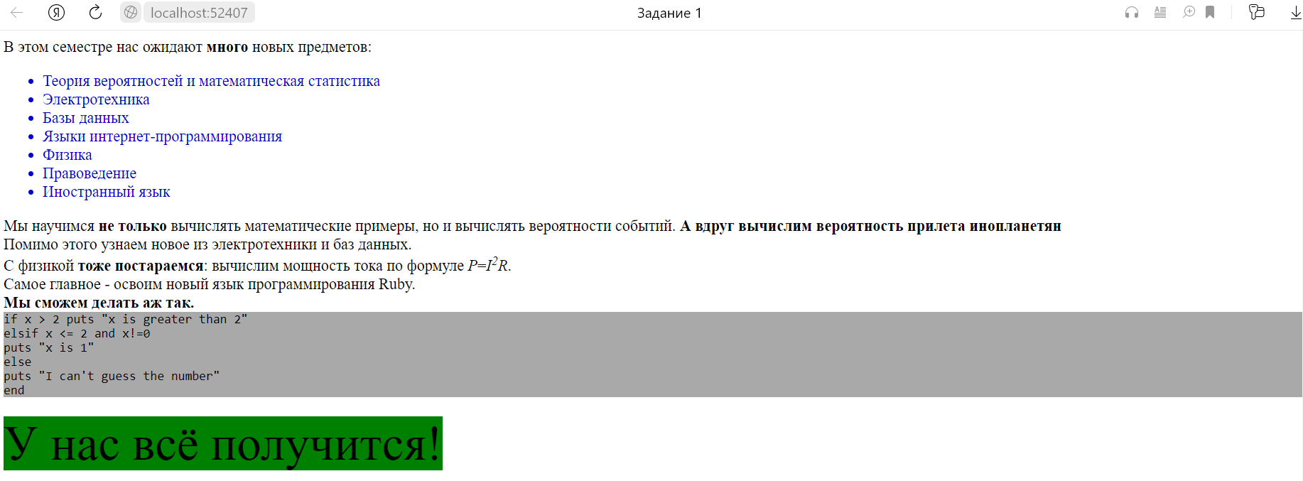

**Задание 2.** С использованием элементов div подготовьте разметку таблицы, например, содержащей фрагмент расписания.

***HTMLPage2\_2.html***

<!DOCTYPE html>

<html lang="ru">

<head>

<meta charset="utf-8" />

<style>

.table {

display: table;

border: 1px solid black;

width: 50%;

}

.table-caption {

display: table-caption;

background-color:slateblue;

text-align: center;

}

.table-row {

display: table-row;

text-align: center;

}

.table-cell {

display: table-cell;

border: 1px solid black;

}

</style>

<title>Задание 2</title>

</head>

<body>

<div class="table">

<div class="table-caption">Вторник</div>

<div class="table-row">

<div class="table-cell">Время</div>

<div class="table-cell">ЧС</div>

<div class="table-cell">ЗН</div>

</div>

<div class="table-row">

<div class="table-cell">08:30-10:05</div>

<div class="table-cell">(лаб) Электротехника каф. ИУ6</div>

<div class="table-cell">(лаб) Языки интернет-программирования каф. ИУ6</div>

</div>

<div class="table-row">

<div class="table-cell">10:15-11:50</div>

<div class="table-cell">(лаб) Электротехника каф. ИУ6</div>

<div class="table-cell">(лаб) Языки интернет-программирования каф. ИУ6</div>

</div>

<div class="table-row">

<div class="table-cell">12:00-13:35</div>

<div class="table-cell">(лек) Языки интернет-программирования 501ю Самарев Р. С.</div>

<div class="table-cell">(лек) Языки интернет-программирования 501ю Самарев Р. С.</div>

</div>

<div class="table-row">

<div class="table-cell">13:50-15:25</div>

<div class="table-cell">(лек) Базы данных 501ю Фомин М. М.</div>

<div class="table-cell">(лек) Базы данных 501ю Фомин М. М.</div>

</div>

</div>

</body>

</html>

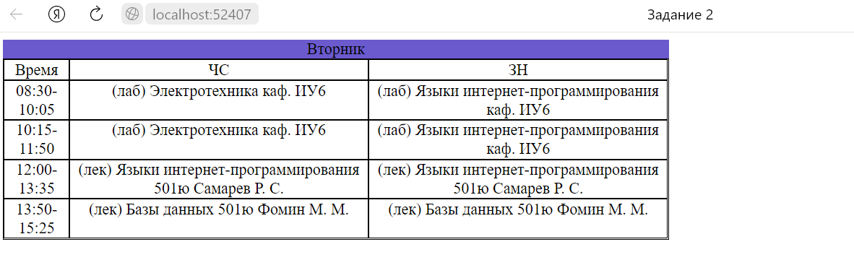

**Задание 3.** Возьмите шаблон страницы Bootstrap (см. Приложение Б). Измените цвет фона навигационной панели и подвала сайта на свое усмотрение. Вставьте: - на место текста “Вставьте сюда форму” форму из лабораторной работы 1; - на место текста “Вставьте сюда таблицу” произвольную таблицу (на основе элементов table/tr/td); - на место текста “Вставьте сюда текст” блок разметки текста (из пункта 1). Добавьте классы Bootstrap в элементы формы, и заголовки таблицы.

***HTMLPage2\_3.html***

<!DOCTYPE html>

<html lang="ru">

<head>

<meta charset="utf-8">

<meta http-equiv="X-UA-Compatible" content="ie=edge">

<meta name="viewport"

content="width=device-width, initial-scale=1.0">

<title>ICS6 Bootstrap</title>

<link href="https://cdn.jsdelivr.net/npm/bootstrap@5.2.0/dist/css/bootstrap.min.css" rel="stylesheet" integrity="sha384-gH2yIJqKdNHPEq0n4Mqa/HGKIhSkIHeL5AyhkYV8i59U5AR6csBvApHHNl/vI1Bx" crossorigin="anonymous">

<style>

html {

position: relative;

min-height: 100%;

}

body {

margin-bottom: 40px;

}

main {

margin-top: 15px;

}

footer {

height: 40px;

position: absolute;

bottom: 0;

width: 100%;

}

.my-primary {

background-color: #00ff90;

color: white;

}

</style>

</head>

<body>

<header>

<nav class="navbar navbar-expand-lg navbar-dark my-primary">

<a class="navbar-brand" href="#">Navbar</a>

<ul class="navbar-nav mr-auto">

<li class="nav-item active">

<a class="nav-link" href="#">

Home

<span class="sr-only">(current)</span>

</a>

</li>

<li class="nav-item">

<a class="nav-link" href="#">Link</a>

</li>

</ul>

</nav>

</header>

<main class="container">

<div class="row">

<div class="col-4">

<img src="https://rostec.ru/upload/iblock/4a3/4a3d3641b83751ff3c868ed742a99a02.jpg"

alt="avatar" height="150">

</div>

<div class="col-8">

<p>Добро пожаловать на сайт</p>

</div>

</div>

<div class="row">

<div class="col-4">

<p>Введите данные, чтобы поступить в университет</p>

<table>

<tr>

<td>Фамилия:</td>

<td><input type="text" name="lname"></td>

</tr>

<tr>

<td>Имя:</td>

<td><input type="text" name="fname"></td>

</tr>

<tr>

<td>Отчество:</td>

<td><input type="text" name="otname"></td>

</tr>

<tr>

<td>Дата рождения:</td>

<td><input type="date" name="bdate"></td>

</tr>

<tr>

<td>Пол:</td>

<td><input type="radio" name="gender" value="m">м<input type="radio" name="gender" value="gh">ж</td>

</tr>

<tr>

<td>Почта:</td>

<td><input type="email" name="email"></td>

</tr>

<tr>

<td>Никнейм:</td>

<td><input type="text" name="nik"></td>

</tr>

</table>

<input type="submit" value="Отправить">

<div class="form-group">

<label for="exampleInput">Пожелания</label>

<input type="text" class="form-control"

id="exampleInput" placeholder="Введите все, что хотите">

</div>

</div>

<div class="col-4">

<p>Расписание на сегодня</p>

<table id="form" class="table table-bordered">

<tr>

<th rowspan="8">Вт</th>

<th>Время</th>

<th>ЧС</th>

<th>ЗН</th>

</tr>

<tr>

<td>08:30-10:05</td>

<td>(лаб) Электротехника каф. ИУ6</td>

<td>(лаб) Языки интернет-программирования каф. ИУ6</td>

</tr>

<tr>

<td>10:15-11:50</td>

<td>(лаб) Электротехника каф. ИУ6</td>

<td>(лаб) Языки интернет-программирования каф. ИУ6</td>

</tr>

<tr>

<td>12:00-13:35</td>

<td colspan="2">(лек) Языки интернет-программирования 501ю Самарев Р. С.</td>

</tr>

<tr>

<td>13:50-15:25</td>

<td colspan="2">(лек) Базы данных 501ю Фомин М. М.</td>

</tr>

<tr>

<td>15:40-17:15</td>

<td></td>

<td></td>

</tr>

<tr>

<td>17:25-19:00</td>

<td></td>

<td></td>

</tr>

<tr>

<td>19:10-20:45</td>

<td></td>

<td></td>

</tr>

</table>

</div>

</div>

<div class="row">

<div class="col">

А что будет дальше, мы узнаем в следующий раз!

</div>

</div>

</main>

<footer class="my-primary">

<div class="container">

<p class="footer-text">Footer</p>

</div>

</footer>

</body>

</html>

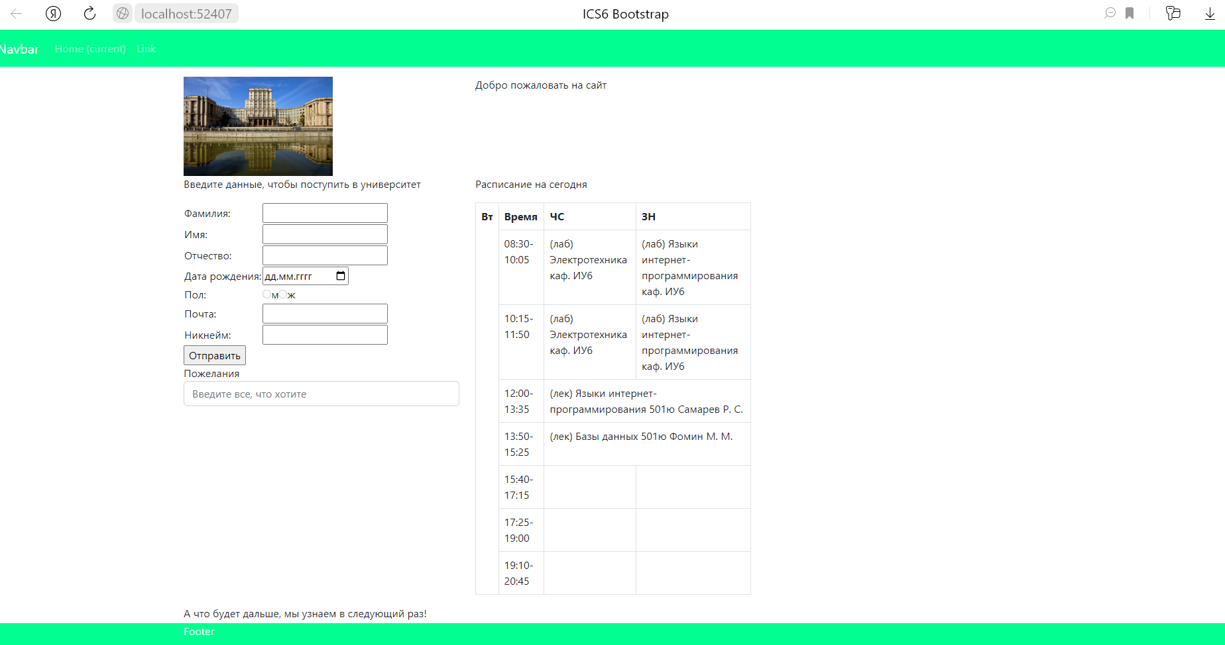

**Задание 4.** Используя валидаторы HTML (предустановленный в браузере или https://validator.w3.org/), проверьте полученные HTML-страницы на наличие ошибок. Составьте таблицу выявленных ошибок, в которую внесите все ошибки валидации и их фактические проявления в браузере. Устраните все найденные ошибки.

|  |  |  |  |  |
| --- | --- | --- | --- | --- |
| Задание № | Ошибка | Количество | Решение | Проявление ошибок в браузере |
| 1 |  | 0 |  | нет |
| 2 |  | 0 |  | нет |
| 3 | The width attribute on the th element is obsolete | 2 | Убрать width="500" | ет |

***Вывод:*** созданы html-страницы с использованием каскадных таблиц стилей для заданных условий задач, проведено тестирование, исправлены ошибки.